- 页面编剧能不能做成这种自定义组件
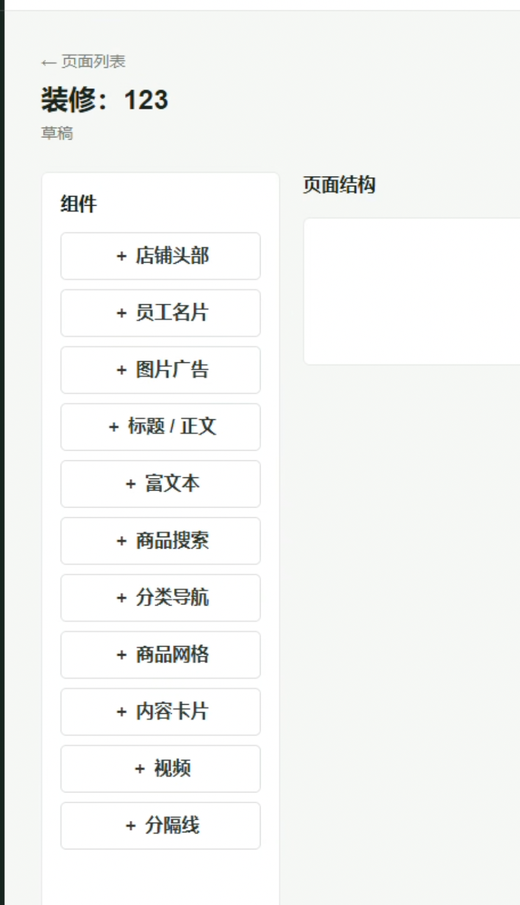
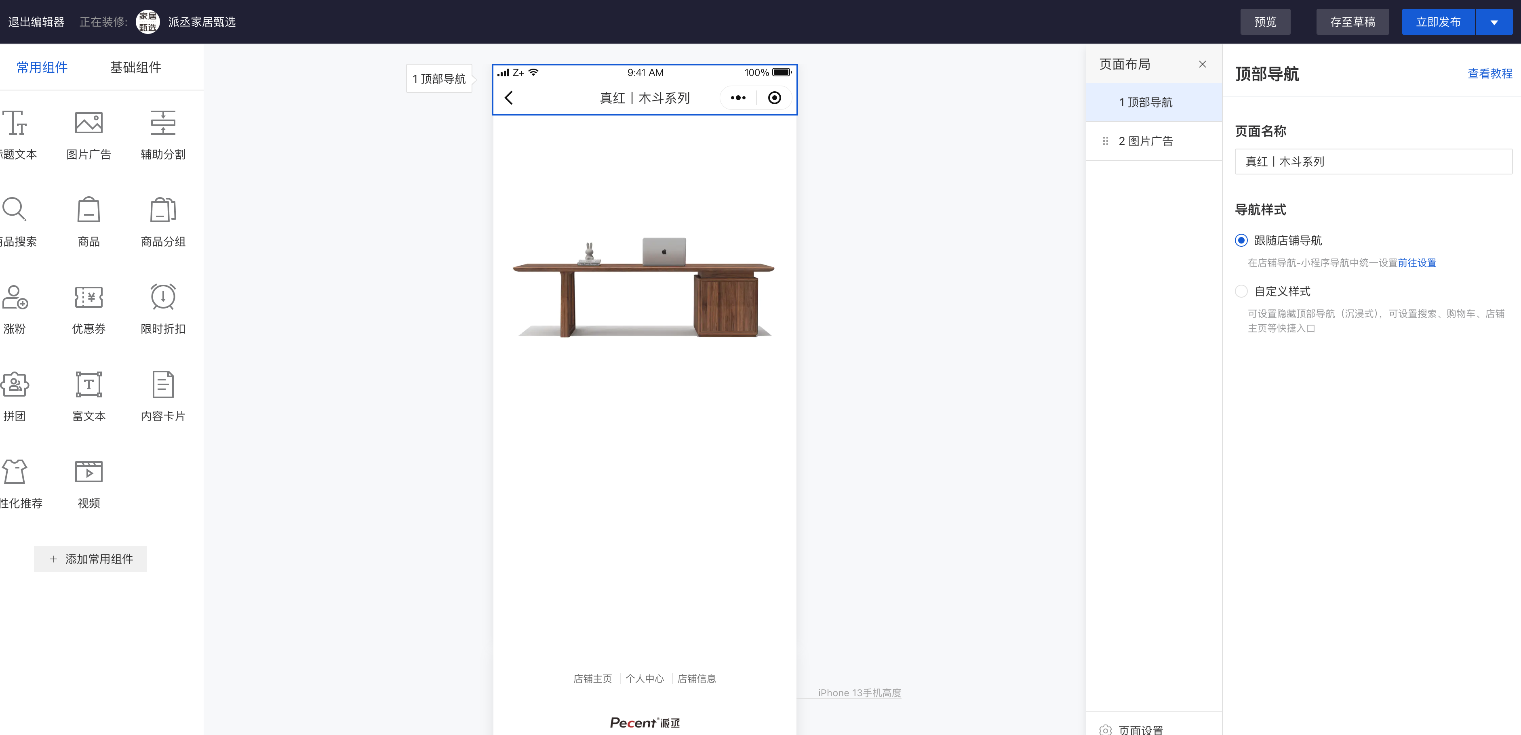

2.店铺H5这里加三个按钮，复制这个H5，删除这个h5，分享这个h5

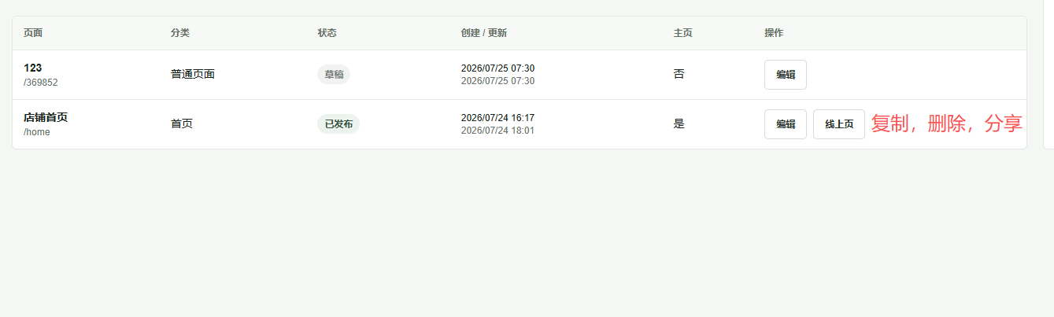
分享是这样的
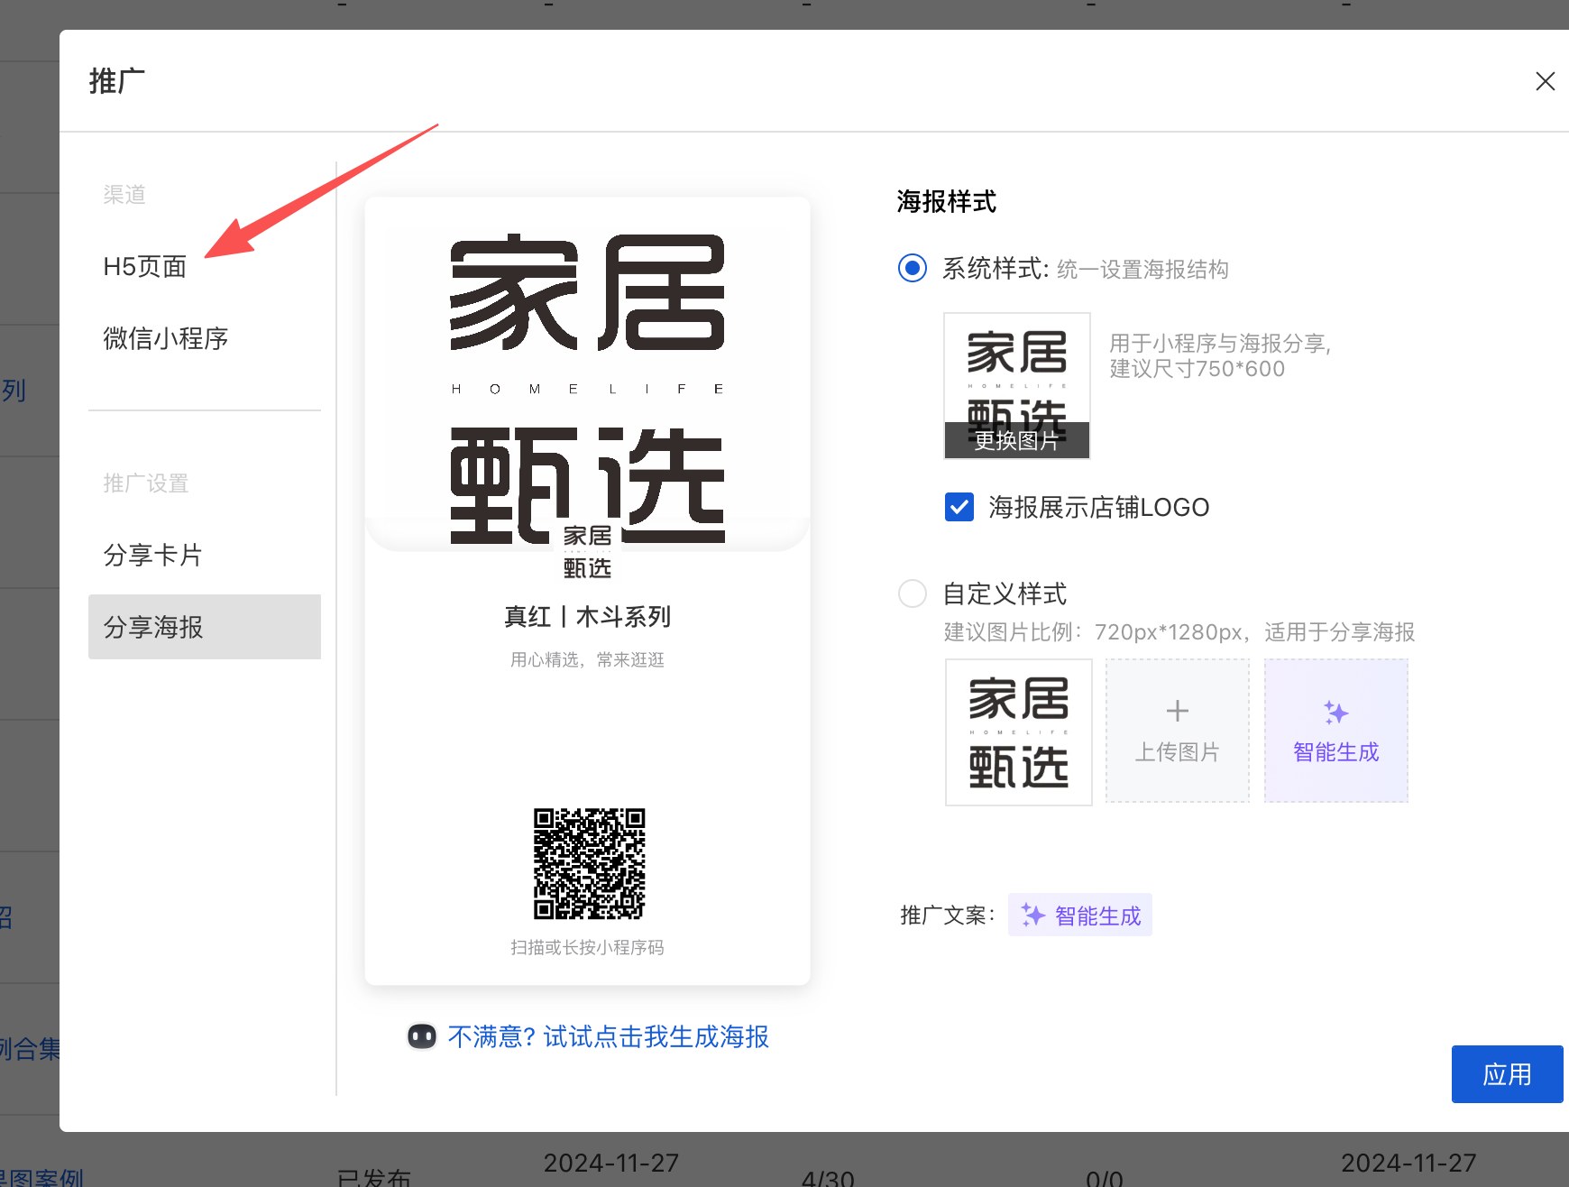

3.订单管理这里做个订单导出：导出图片或者Excel表格，一个单一个表格
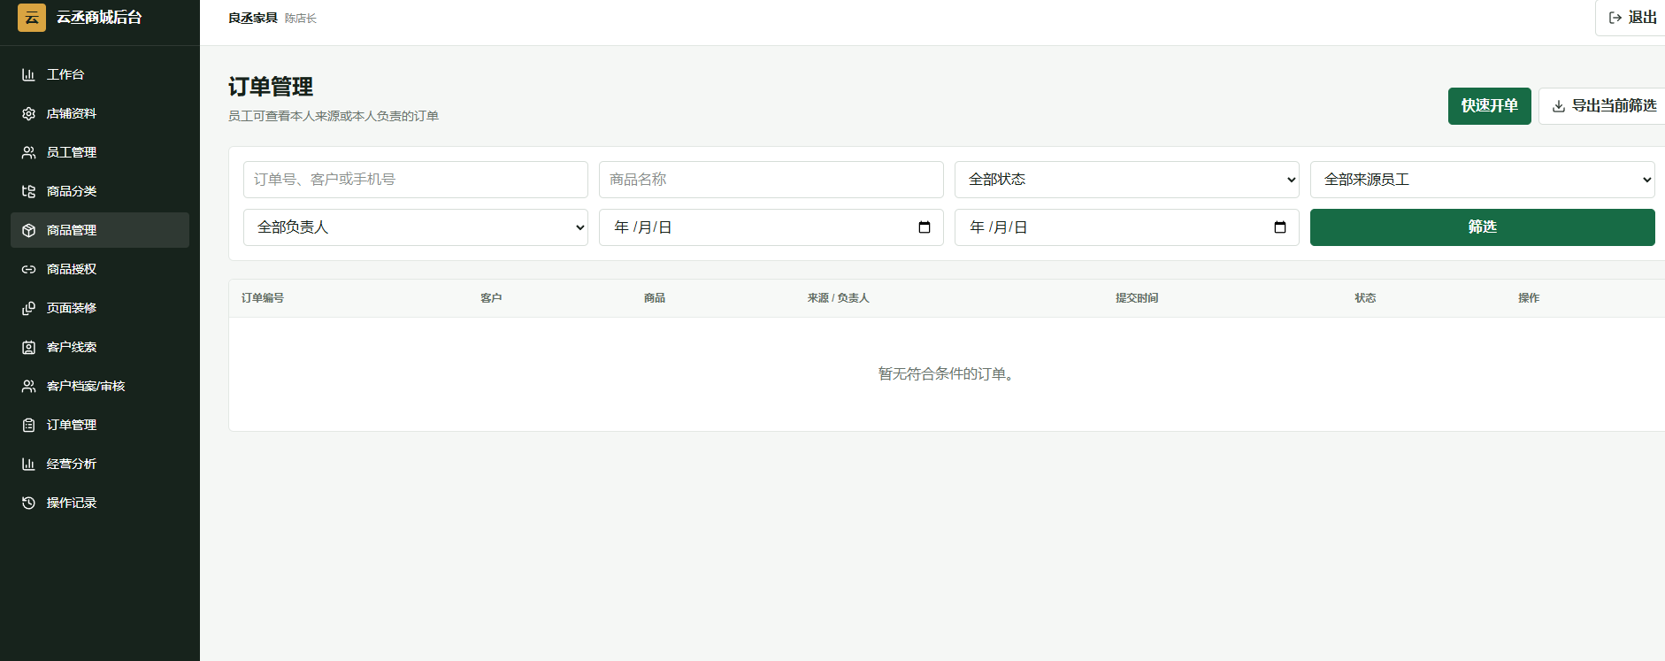
格式如下：

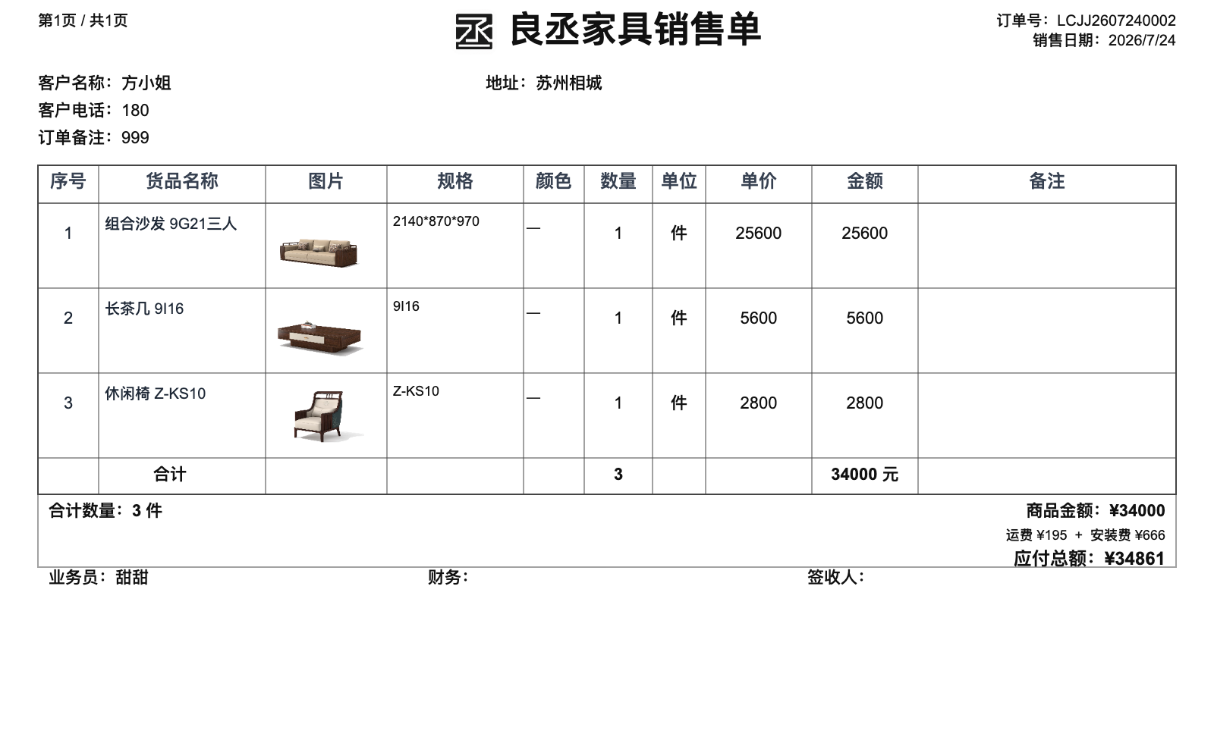

- 商品上传这里能不能做Excel批量上架：
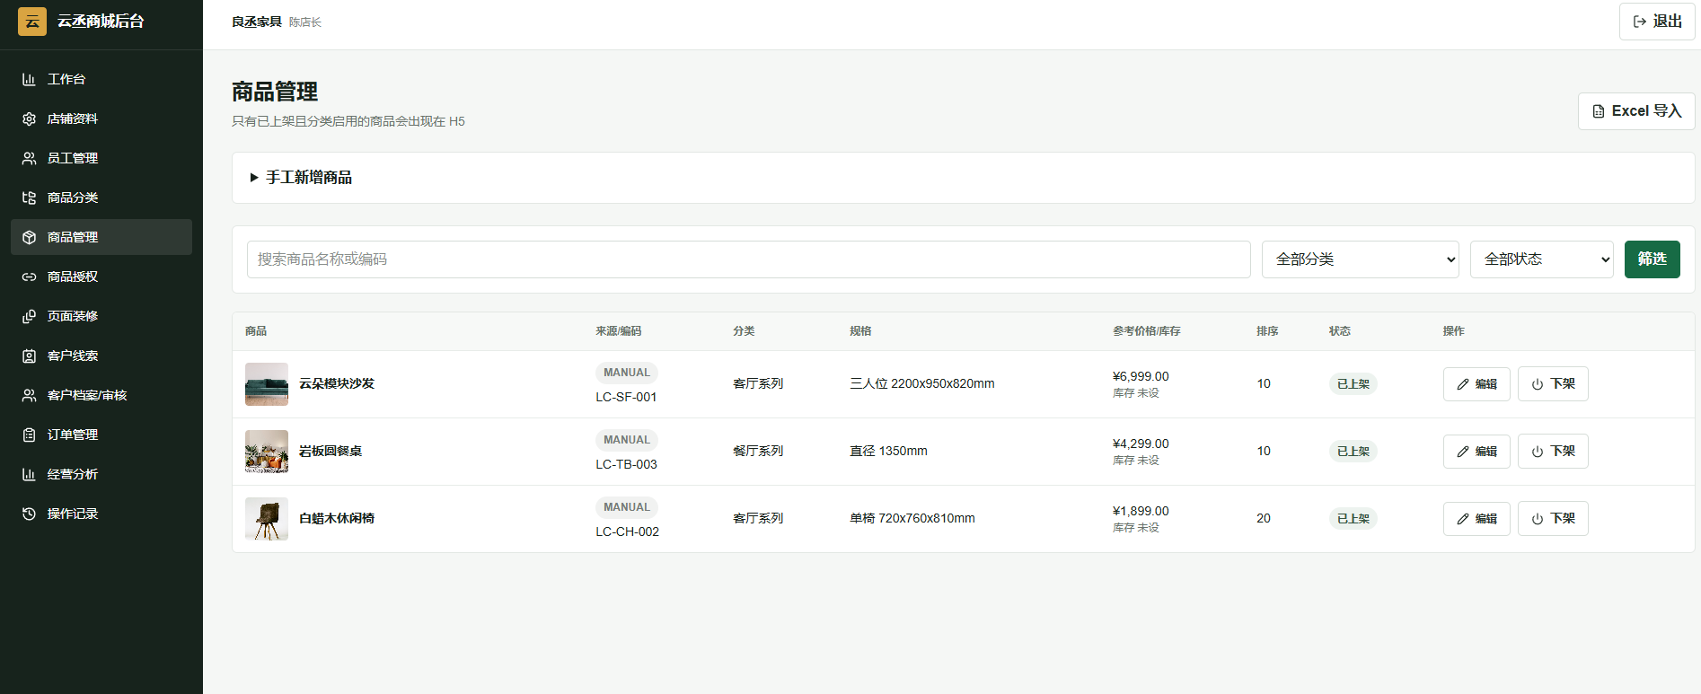
Excel的格式如下：
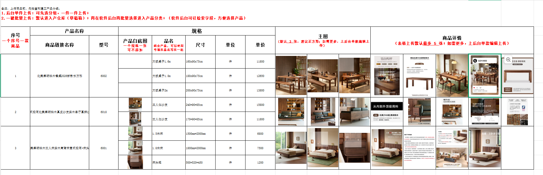

5.云丞之前这个小程序是codex跑出来的，但是现在找不到代码，可能需要我们自己弄一下，按照云丞的样式就行，里面的ai一键白底图板块可以后面再做，现在需要先弄订单导出跟商品上架就行，客户要用。
网站的ui界面最终做好的时候看能不能美化一下，有点设计风格轻奢风的，毕竟要给下层级客户使用.

